附件1：系爭專利
第1B圖是沿著平行合金線材的長度方向的縱切面圖。
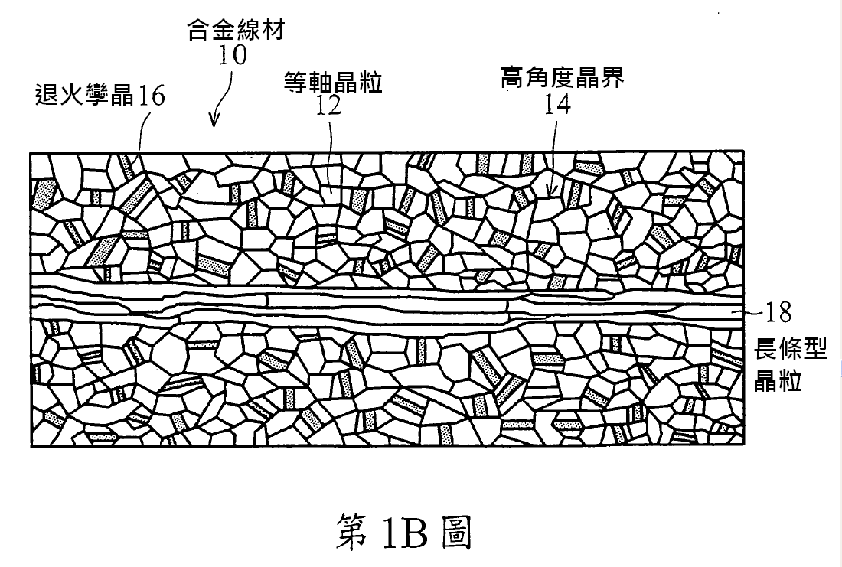

第1C圖是沿著垂直合金線材的長度方向的橫截面圖。
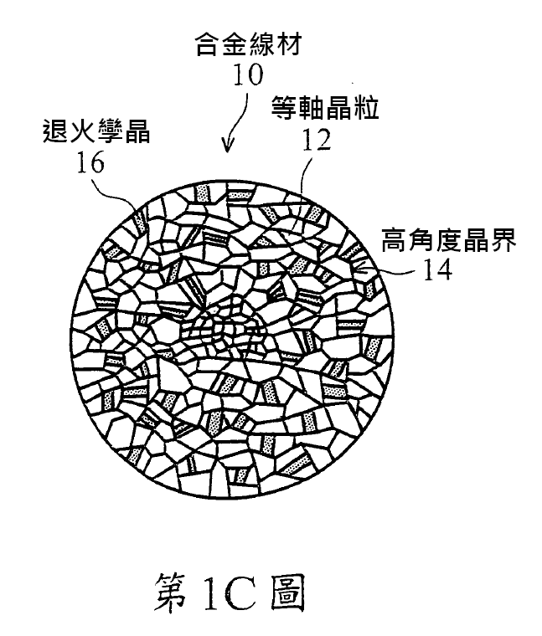

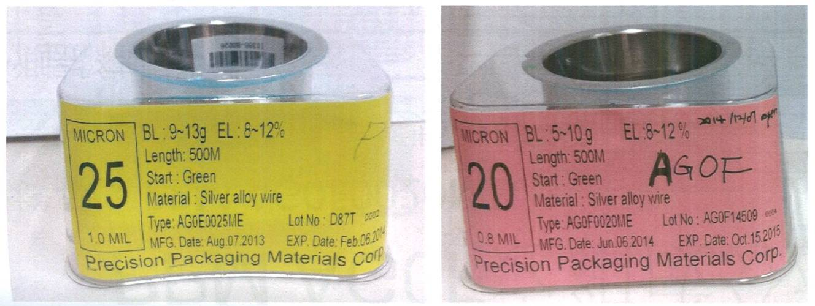附件2：系爭「AG0E」、「AG0F」銀合金線

一、合金線金相圖部分：
（一）系爭「AG0E」銀合金線：
1.系爭「AG0E」直徑20微米合金線取樣斷面定義：
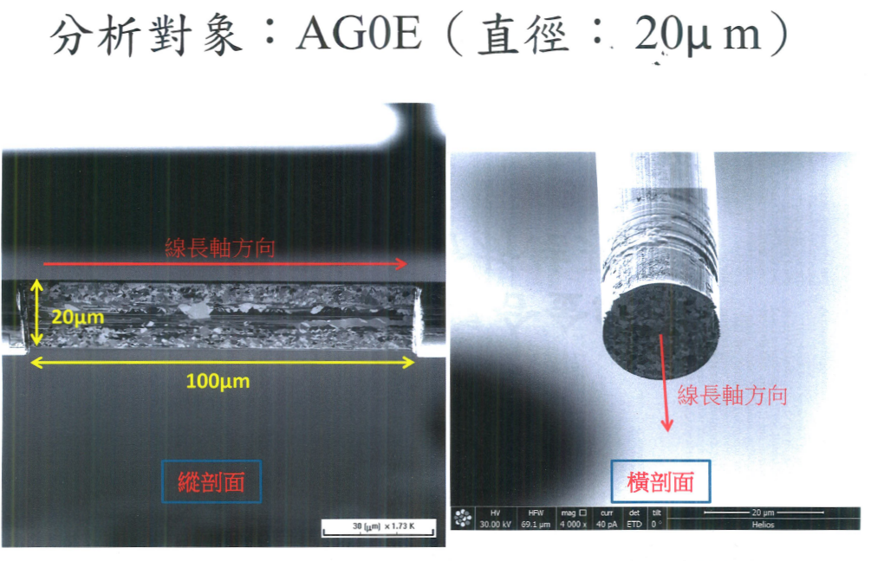

2.系爭「AG0E」直徑20微米合金線取樣縱剖面
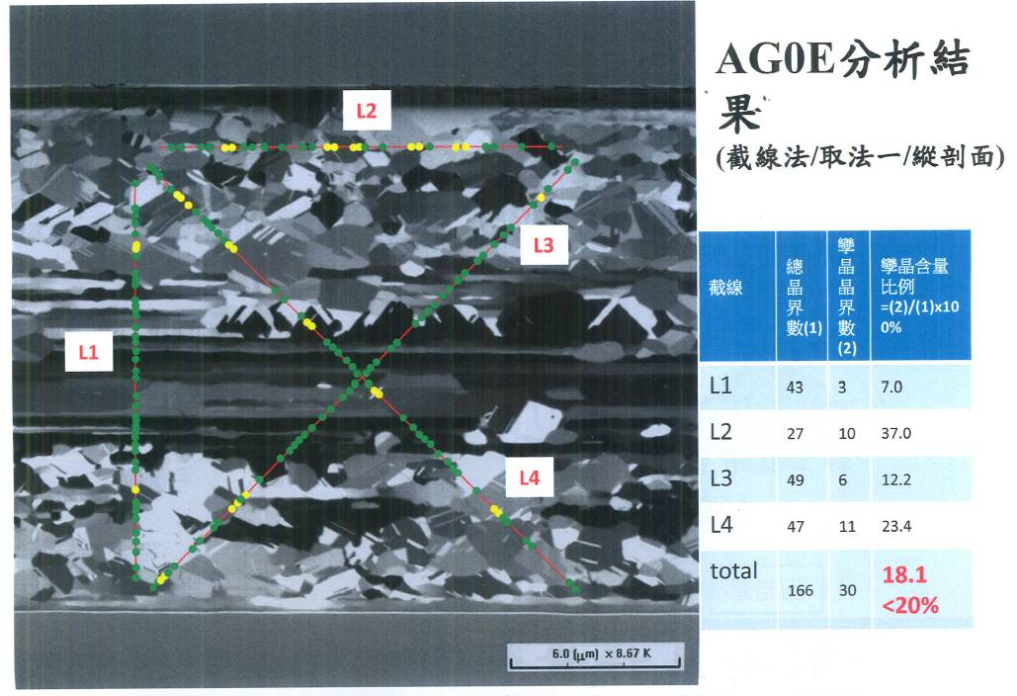

3.系爭「AG0E」直徑20微米合金線取樣橫剖面
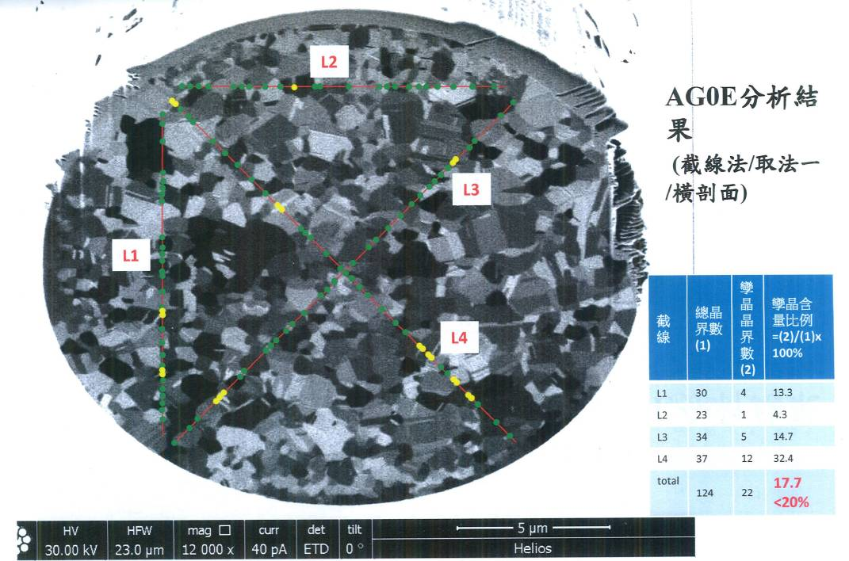

（二）系爭「AG0F」銀合金線：
1. 系爭產品「AG0F」合金線取樣縱剖面(1)：
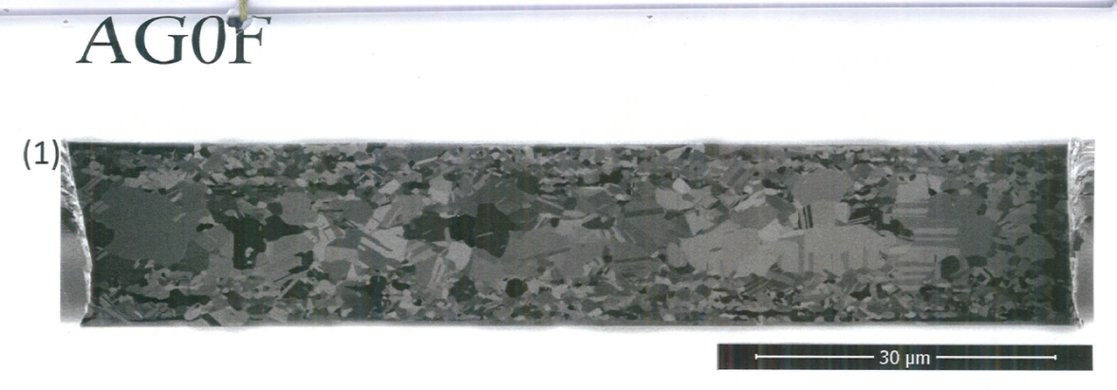

2. 系爭產品「AG0F」合金線取樣橫剖面(1)及(2)：
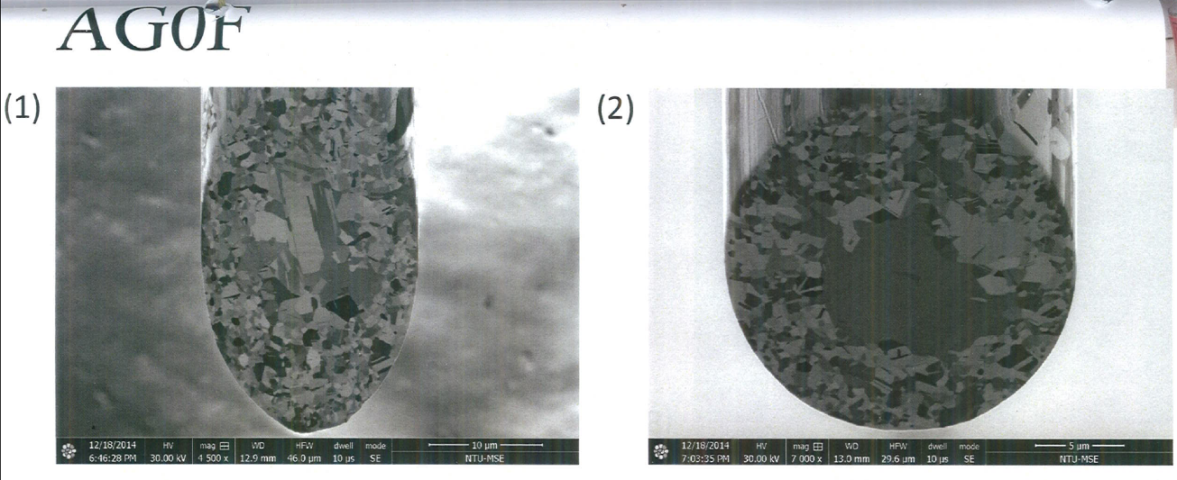

附件3：美國材料與試驗學會（ASTM）之晶粒測試相關規範「E112-13 : Standard Test Methods for Determining Average Grain Size」圖5
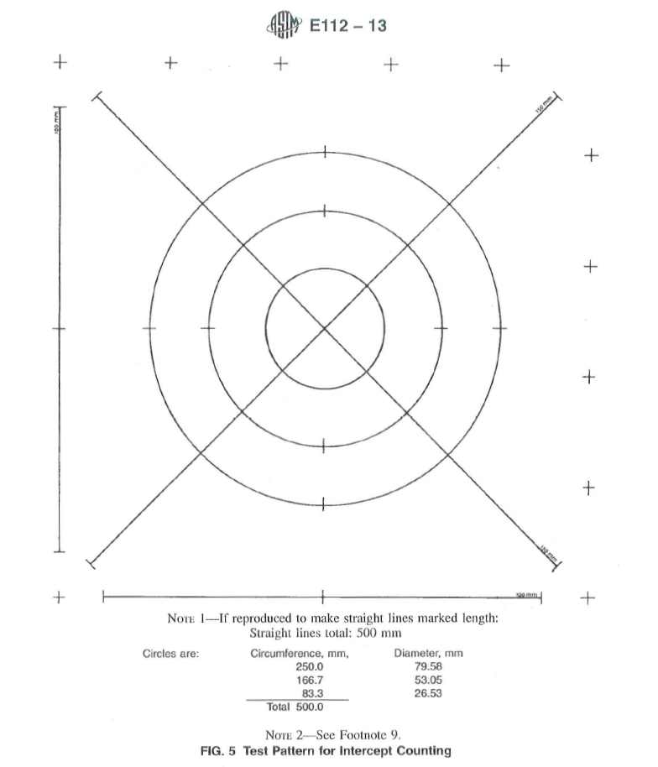

附件4：被證6(S. Mahajan et.al. 等人於1997年6月於Acta Materialia Volume 45, Issue 6 ,Pages 2633–2638發表之「FORMATION OF ANNEALING TWINS IN f.c.c. CRYSTALS」第5圖
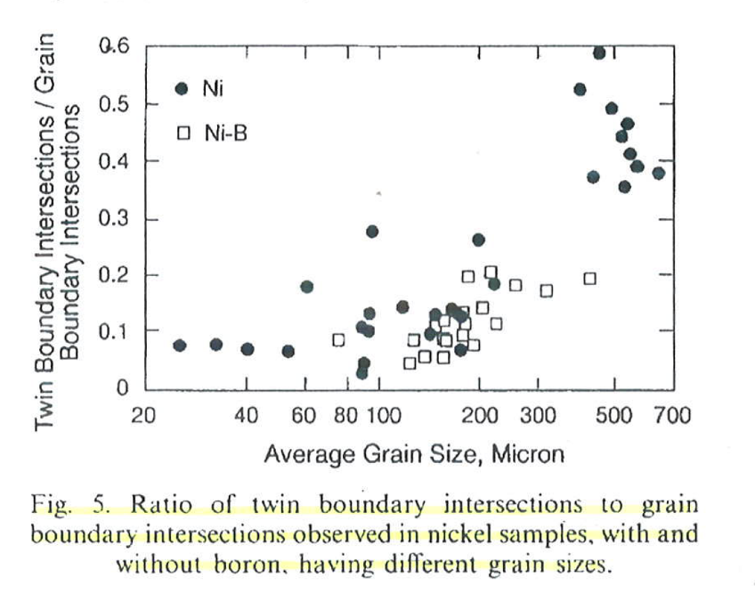

附件5：被證6 號註12所示文獻（即附件21）1953年公開於「Smith,C.S. and Guttman, L. Trans. AIME, 1953 」之「Measurement of Internal Boundaries in Three-Dimensional Structures by Random Sectioning」圖4


